Министерство образования Республики Беларусь
Могилёвский государственный университет
имени А.А. Кулешова

Факультет экономики и права

Приглашаем принять участие профессорско-преподавательский состав, магистрантов, аспирантов и студентов в работе

IX Международной научно-практической конференции

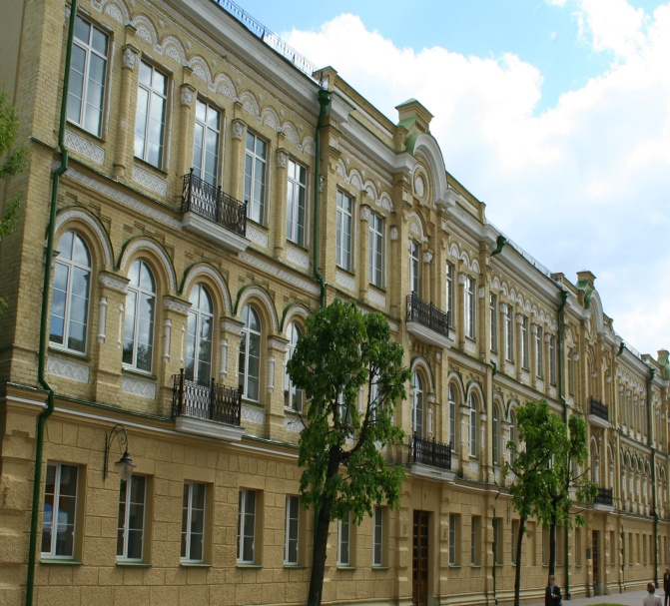

«Государство и право:
актуальные проблемы формирования
правового сознания»

5 декабря 2025 г.

г.Могилёв
Проблемное поле конференции
  - Общеправовые проблемы совершенствования отраслей частного права.
  - Конституционно-правовые аспекты развития правосознания в Республике Беларусь.
  - Теоретико-прикладные аспекты развития уголовного законодательства.
  - Теоретико-прикладные аспекты развития гражданского законодательства.
  - Теоретико-прикладные аспекты развития административного законодательства.
  - Правовые аспекты развития предпринимательской сферы в Республике Беларусь.
  - Правовые аспекты развития цифровых технологий в предпринимательской сфере.
  - Условия и возможности развития сельских территорий в рамках целей устойчивого развития.
  - Права человека и обеспечение гендерного равенства через призму международного и национального законодательства.
  - Правовое воспитание в системе общего среднего, профессионально-технического и высшего образования.
  - Профилактика экстремизма, выявление и устранение причин и условий, способствующих экстремистской деятельности.
  - Роль государства в социально-экономическом развитии региона
Контактная информация:
Почтовый адрес: 212030, Республика Беларусь,
г. Могилёв, ул. Ленинская, 35.
Кафедра юриспруденции (каб. 211, 212).

Координатор: Матвейчев Юрий Анатольевич.
Ответственный по заключению договоров: Довыденко Иван Иванович.
Секретарь: Прудникова Татьяна Анатольевна
Тел.: + 375 (222) 712974.

E-mail: kafedraurisprudencii@gmail.com

Порядок представления материалов
Для участия в конференции необходимо до 30 ноября 2025 г. направить в оргкомитет заявку и текст доклада по E-mail – kafedraurisprudencii@gmail.com (в «Теме» электронного письма указывается: «Государство и право 2025»).
Участие в конференции предусматривает организационный взнос, который включает в себя затраты на участие в конференции.
Печатный вариант Сборника будет доступен только по предварительному заказу за отдельную плату, включающую в себя стоимость почтовой рассылки.
Персональное приглашение и бланк договора для оплаты организационного взноса высылаются после получения заявки и текста доклада.
Заключение договора и оплата организационного взноса (в срок указанный в договоре) – обязательное условие включения материалов в электронный сборник конференции.
По запросу участникам конференции предоставляются сертификаты в электронном виде об участии в конференции!
МГУ имени А.А. Кулешова оставляет за собой право осуществлять размещение материалов на сайте факультета экономики и права, а также в электронном архиве библиотеки учреждения образования «Могилёвский государственный университет имени А.А. Кулешова» и в Российском индексе научного цитирования на платформе elibrary.ru в открытом доступе.
Рабочие языки конференции – белорусский, русский, английский.
Форма проведения конференции – заочная

Требования к представляемым материалам
Заявка и текст материала подаются в виде единого файла-документа. Имя файла должно состоять из фамилии и инициалов автора. Заявка размещается на первой странице файла-документа.
Текст материала представляется в редакторе Microsoft Word, шрифт Times New Roman, 14pt; одинарный интервал. Все поля – по 2,5 см. Объем текста материала, включая список литературы – до 3 полных страниц.
Первая строка – индекс УДК (выравнивание по левому краю). На второй строке текста доклада строчными буквами печатается название материала; на третьей (после пропуска одной строки) – фамилия, имя, отчество автора (авторов), место работы и (в круглых скобках) – город, страна (все – выравнивание по центру). Далее с абзацным отступом 1,25 см и пропуском одной строки печатается краткая аннотация, далее с пропуском одной строки – текст. Сноски на источники даются в квадратных скобках. Список использованных источников приводится в конце текста, после пропуска одной строки, под заголовком «Список использованных источников», и оформляется в соответствии с ГОСТ 7.1.
Не допускаются выравнивание текста с использованием знаков пробела, сжатие шрифта и изменение интервала, использование автоматической расстановки переносов.

Оргкомитет имеет право отбора представленных текстов. Материалы с нарушением указанных требований, не соответствующие тематике конференции, критериям научности текста, или нуждающиеся в корректуре, отклоняются. Оргкомитет не дает справок о ходе экспертизы отдельных работ.

Пример оформления текста материала

УДК 343.95

ПРАВО ЧЕЛОВЕКА НА СПРАВЕДЛИВОЕ СУДЕБНОЕ РАЗБИРАТЕЛЬСТВО

Иванов Иван Иванович,
Могилёвский государственный университет имени А.А. Кулешова (г. Могилёв, Беларусь)

[Краткая аннотация] ………………............

[Текст доклада] ............................. [1, с. 23].

Список использованных источников
1. Назаров, А. Д. Провокации в оперативно-розыскной деятельности / А. Д. Назаров. – Москва : Юрлитинформ, 2010. – 152 с.

Форма заявки

Заявка
на участие в IX Международной научно-практической конференции «Государство и право: актуальные проблемы формирования правового сознания»
(г. Могилёв, 5 декабря 2025 г.)

Фамилия Имя Отчество участника
Фамилия Имя Отчество соавтора (заполняется если более одного автора)
Должность и место работы (указывать полное наименование учреждения и его подразделения); ученая степень и ученое звание, город, страна
Название материала
№ из проблемного поля
Электронный адрес для связи и пересылки сборника
Необходима ли пересылка сборника (да/нет)
Электронный сертификат участника конференции (да/нет)
Контактный номер телефона (в международном формате)
Контактный е-mail
(для отправки приглашения и договора)
Примечание

